今日动态
2024.11.11
一、早晨入园
今天应到29人，实到27人，请假的是赵玥和静琪。我们还举行了升旗仪式，下下周就轮到我们班咯~国旗下讲话的小朋友可以先准备起来了哦！
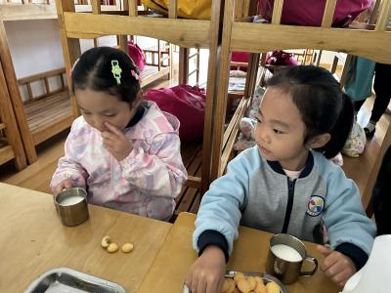 | 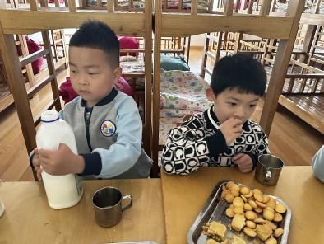 | 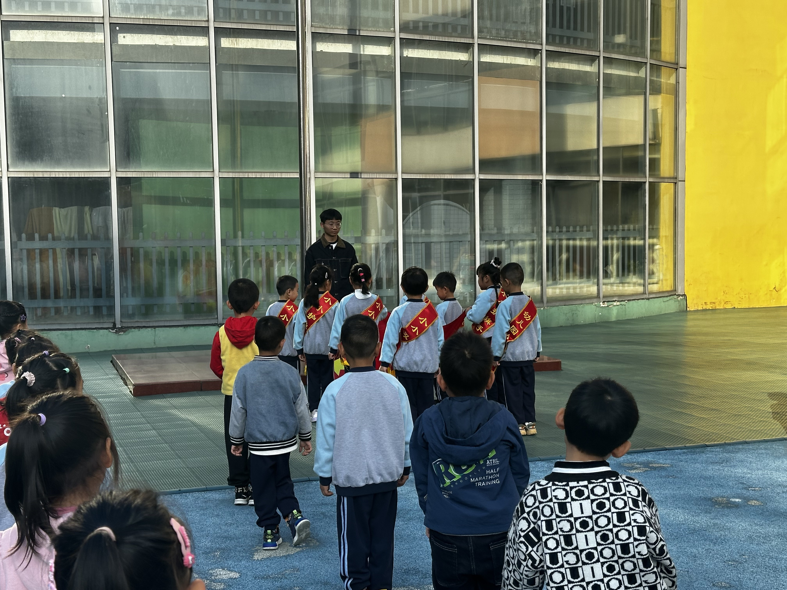
- 户外活动
今天的户外活动是跳绳。今天记录了小朋友们的一分钟跳绳，其中一分钟内跳的最多的布丁，133个。另外，进步比较大的是瞳瞳、小咪、双双、金子皓、睿睿、洛洛、61、洋洋，还需要继续努力的有恩恩、婉婉，大家都要加油哦！
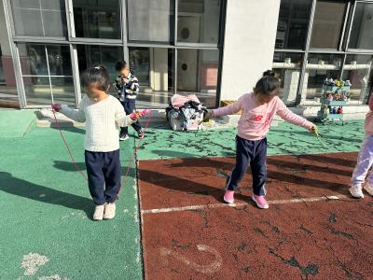 | 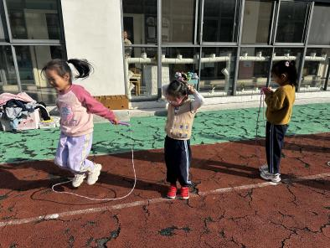 | 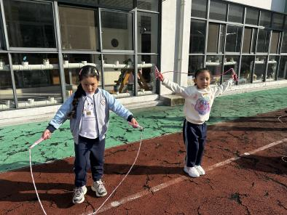
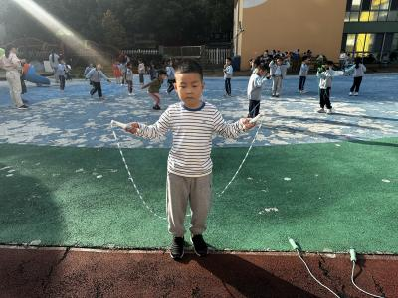 | 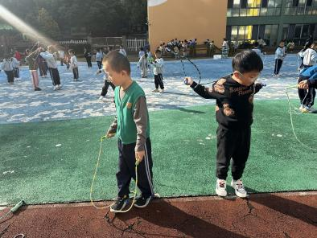 | 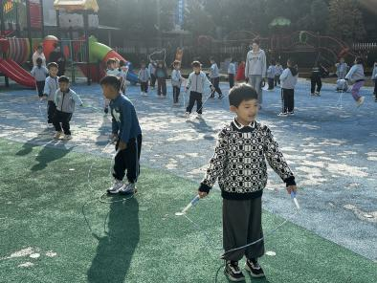
三、集体活动
今天的集体活动是语言《最甜的苹果》。这是一则生动有趣、富含教育哲理的故事，它讲述了大胖熊壮壮和小瘦猴陶陶分别种植、收获苹果的故事，大胖熊壮壮和小瘦猴陶陶这两个对比鲜明的人物形象正好预示了我们现实生活中的两种人：勤快人和懒惰人。本次活动通过教师提问、集体讨论的方式让幼儿明白“只有通过辛勤的劳动才能品尝到甜蜜的果实”的道理，萌发“做一个热爱劳动的孩子”的情感。
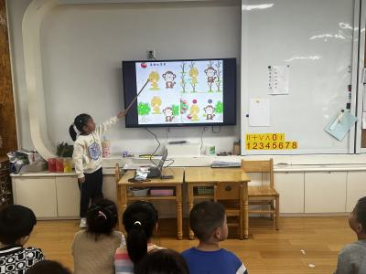 | 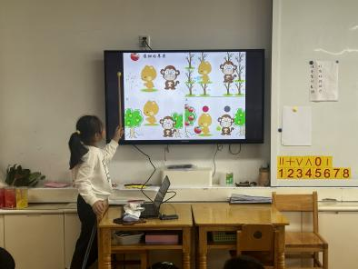 | 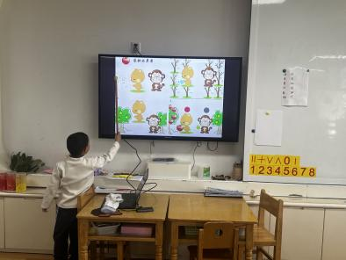
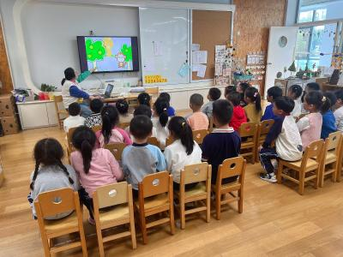 | 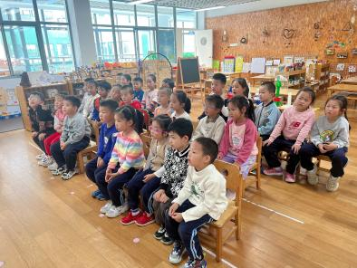 | 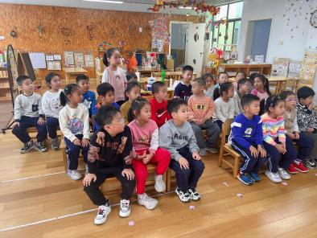
四、区域游戏
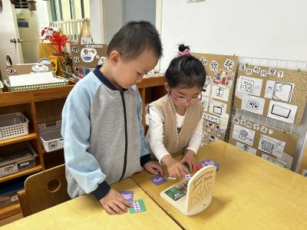  恩恩和婉婉在科探区玩镜像拼图。 | 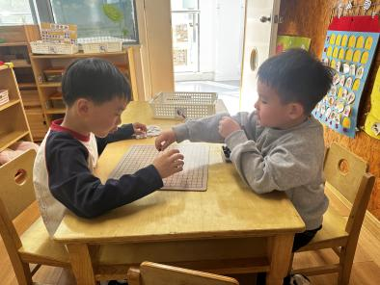  布丁和66在益智区下五子棋！ | 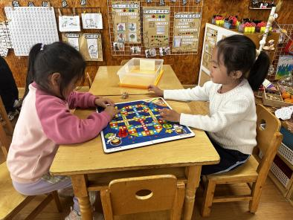  沐锦和婉婉在益智区玩飞行棋呢！
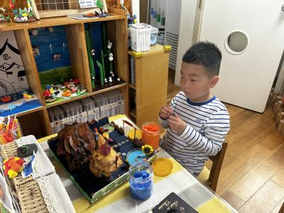  佑佑在美工区用黏土完善自己的微景观！ | 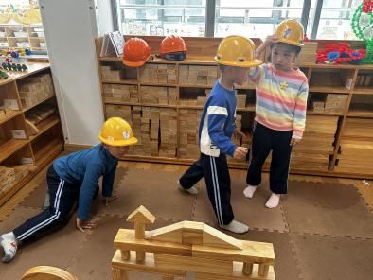  然然和小伙伴们在拼搭动物园呢！ | 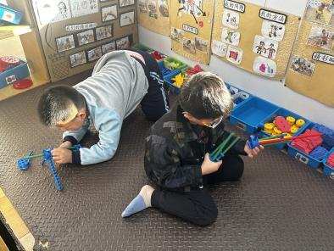  睿睿和优优在万能工匠拼搭呢！
五、温馨提示
1.小朋友们早上带来的水，请大家再次注意，要温水哦！
2.跳绳在家里也可以多多练习哦！

